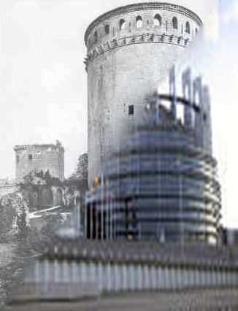
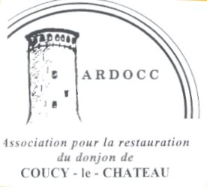


M Louis Trémolières Le 25 Mars 2024
29 rue du Bois l’Abbé
02700 Frières-Faillouël
Tel 06 70 29 06 26
Mail:louis.tremolieres@orange.fr
site:https://www.ardocc.com

Monsieur le Président de la République Française,
Madame la ministre de la Culture,
Monsieur le président du Conseil départemental de l'Aisne
Madame la maire de Coucy-le-château

Obj : Coucy-Le-Château, demande de l’ARDOCC , association pour la restauration du Donjon de Coucy, comme monument symbole de paix entre les peuples français et allemand et comme symbole de la construction européenne.

Mesdames, Messieurs,

L'Association en rubrique s'oblige, par seul souci citoyen, à perpétuer son action de requête de la restauration du Donjon de Coucy-le-château pour la défense du patrimoine et de l'histoire européenne .

Pour ce faire, depuis 2004 , elle a saisi le Parlement européen du problème du maintien en ruines du plus fort donjon du monde, détruit au cours de la première guerre mondiale .

Auparavant, avec l'appui du ministère de la Culture, de la Drac régionale et d'architectes des monuments nationaux, elle avait, en 1992, pu faire effectuer un déblaiement de la base du donjon révélant que la base était intacte jusqu'à 3 m au dessus du niveau du sol et qu'un relèvement était possible, à coût modéré .

Depuis, l'association déplore que toute approche de contact avec la puissance publique n'ait pas fait l'objet d'écoute et d'attention .

Le risque de dégradation s'étant aggravé par la perspective d'implantation de champs d'éoliennes dans son périmètre visuel et le mauvais entretien du site, l'association a saisi les institutions européennes et a été admise à Europa Nostra .

Cette organisation a fait comprendre que l'existence de textes instaurant un « maintien en ruines pour montrer la barbarie du peuple allemand » était bloquante pour toute intervention de l'Europe .

En dépit d'interventions directes auprès de la Commune , du Conseil départemental et de courriers informatifs auprès de la Présidence de la République, il n'a pas été encore possible d'obtenir la caducité de ces textes .

Le Parlement européen vient récemment de promulguer une résolution sur la « Conscience historique européenne » qui manifeste clairement que la voix des populations doit être entendue et que l'histoire de l'Europe prime sur les présentations officielles d' Etats membres, encore influencés par les politiques hostiles d'autrefois.

Par ses statuts même, l'association exclut toute considération politique et confessionnelle et ne peut que se réjouir de l'expression claire des peuples d'Europe .

Ceux-ci, comme elle, aspirent à un consensus sur le monument martyr, sur toutes les raisons qui ont occasionné sa destruction, son maintien en ruine et sur les pertes économiques considérables subies consécutivement par la population avoisinante .

La première étape s'avère absolument la promulgation de la caducité des textes officiels de barbarie.

Celle-ci, en période de guerre et particulièrement lors de conflits mondiaux, n'est jamais unilatérale.
Les non-recours à la diplomatie et à la consultation populaire sont les vraies marqueurs de barbarie .

Notre association sollicite, une fois encore, de vos autorités, le bon examen de l'importance historique du site et de son donjon au regard maintenant de la résolution récente de « Conscience historique européenne » qui exprime dorénavant la Vox populi de l'Union européenne qui s'impose aux Etats membres .

Veuillez nous croire très déterminés et confiants dans notre objet social et vous prions d' agréer nos salutations républicaines.
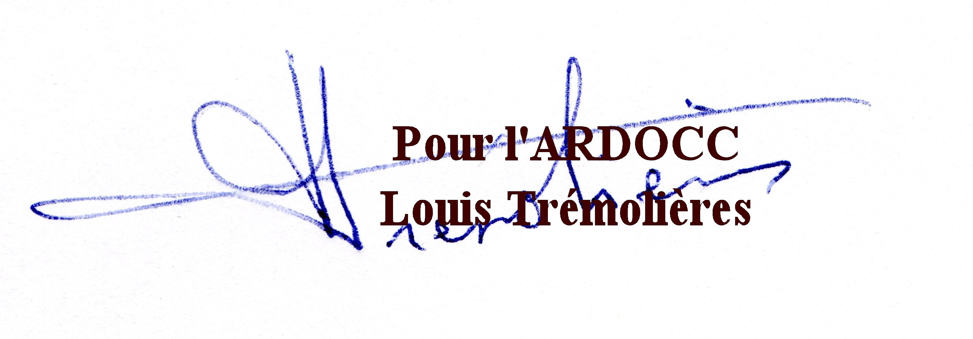

PJ: extrait de la résolution du Parlement du 17 janvier 2024

